1 “我的”模块功能描述 2

1.1 页面主要结构 3

1.2 “底部功能栏”特性描述 3

1.3 “顶部功能栏”特性描述 3

1.4 “用户属性概要”特性描述 3

1.5 “交互行为入口”特性描述 4

1.6 “二级子栏目入口”特性描述 4

2 “我的_设置”模块功能描述 5

3 “我的_消息”模块功能描述 7

3.1 “我的_消息_对话”模块功能描述 9

4 “我的_用户属性设置”模块功能描述 11

4.1 “我的_修改密码”模块功能描述 13

4.2 “我的_登陆”模块功能描述 14

4.3 “我的_注册”模块功能描述 16

4.4 用户默认属性信息的生成规则 17

5 “我的_草稿”模块功能描述 18

5.1 “我的_评论”模块功能描述 20

5.2 “我的_选择店铺”模块功能描述 23

5.3 “我的_atTA”模块功能描述 25

5.4 “我的_照片大图”模块功能描述 27

5.5 “我的_照相”模块功能描述 29

5.6 “我的_选图”模块功能描述 31

6 “我的_关于”模块功能描述 33

# “我的”模块功能描述

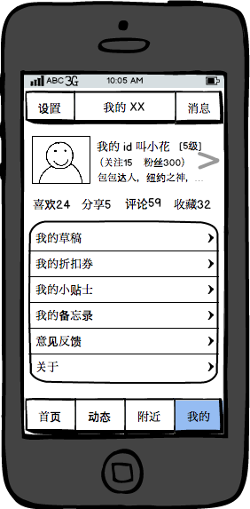

“我的”功能及其子模块，用于用户个人属性信息的管理、交互行为路径的查看、以及作为一些二级栏目的入口。

## 页面主要结构

页面主要结构由：顶部功能栏、用户属性概要、交互行为入口、二级子栏目入口列表、底部功能栏五部分组成。以下各章节详述各部分具体功能设计。

## “底部功能栏”特性描述

1，“底部功能栏”为公共模块，用于切换 App 的4个主要栏目。

2，与其他主要栏目的“底部功能栏”不同的是，“我的”栏目的“底部功能栏”会保持一直显示，而没有隐藏行为。因为“我的”栏目的内容通常不会特别长，不需要为了更多显示数据内容而隐藏“底部功能栏”。

## “顶部功能栏”特性描述

1，“顶部功能栏”最左侧为“设置”按钮。具体设置项及界面参见章节2的描述。

2，“顶部功能栏”中间的“我的 XX”是纯文本的标题，其中“XX”未来将替换成App 的名字。

3，“顶部功能栏”右侧的“消息”是个提升按钮，按钮边应显示未读消息数。用户点击“消息”按钮时，进入“消息列表”界面，具体功能及界面样式参见章节3的描述。

## “用户属性概要”特性描述

1，用户头像所在的一整行，为“用户属性概要”区域。点击该区域任何位置，进入用户属性设置界面，具体界面结构及功能描述参见章节4。特殊的是“关注”和“粉丝”两项，这两项属于章节1.5的交互行为入口，分别对应查看用户自己关注的人，和查看关注了当前用户的人。

2，其中，用户头像可考虑设计为圆形，约定适当的大小及长宽比。

3，用户 id 无特殊设计，通过对用户修改 id 功能的限制来控制 id 长度能够正常显示。

4，用户的级别、关注数、粉丝数均为数字，以服务器返回的级别数值为准。

5，“包包达人”开始的行是用户成就徽章。由服务器统计用户行为不定时颁发/取消。资深用户可能会有很多徽章，需要多行显示，本区域需要确保自适应。新注册的用户可能没有徽章，那样的话“成就徽章”区域应不占用屏幕显示空间。

## “交互行为入口”特性描述

1，喜欢、分享、评论、收藏各自对应相应行为的服务器端统计数据。以及章节1.4所在区域的“关注”、“粉丝”也属于本交互行为入口。

2，点击以上六项交互行为入口的任意一个，均进入与“动态_个人主页”中所描述的对应功能模块，其界面和内容响应也一致，具体需求描述参见《动态》文档。与“动态_个人主页”界面及功能的差异是：界面的顶部功能栏最左边的按钮改为“<我的”，用于返回“我的”功能的默认显示，中间的“个人主页”标题字样不变，右侧按钮的“关注”则改为 “我的”右上角的“消息”按钮（功能和展示样式也相应修改）。并且去掉“动态_个人主页”的底部功能栏，也即去掉“私信、@TA”按钮，但保留向上的圆圈小箭头（该圆圈小箭头的功能不变，仍然用于滚动页面内容到最上方，并且当页面内容向下滚动时隐藏，向上滚动时重现）。

3，在评论、收藏两个功能中，用户应能够通过评论详情页选择进行二次编辑，并应能够通过收藏的店铺详情页取消收藏。

## “二级子栏目入口”特性描述

1，“我的草稿”点击后进入评论晒单草稿列表界面，对未正式发布的评论内容进行进一步编辑和发布，具体界面及功能描述参见章节5的叙述。

2，我的折扣券、我的小贴士、我的备忘录，三个功能暂不实现。

3，“意见反馈”功能点击时进入向产品经理发送消息的界面。收件人默认为“产品经理”。具体界面及功能描述参见章节3.1。

4，“关于”功能点击时进入软件详情的介绍界面。具体界面及内容参见章节6。

# “我的_设置”模块功能描述

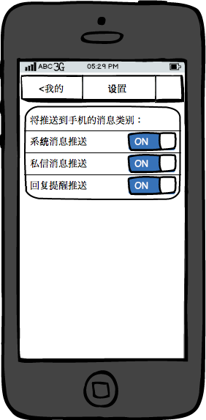

1，界面顶部左侧“<我的”按钮用于返回“我的”栏目主界面，顶部中间的“设置”字样只是纯文本的标题。

2，示意图中的三个设置项分别对应 App 的“信息”模块中的消息哪些会通过 iOS 系统提供的通知推送功能提示用户。其中，“系统消息”对应管理员发送的官方通知消息；“私信”对应用户/客服之间的点对点消息发送；“回复提醒”指的是当有人对自己的晒单评论发表二级评论或者在发表二级评论时@了自己时系统给出的通知消息。

3，以上三项设置默认全部打开，当设置修改时，随用户账号信息发送到服务器后台备份。

# “我的_消息”模块功能描述

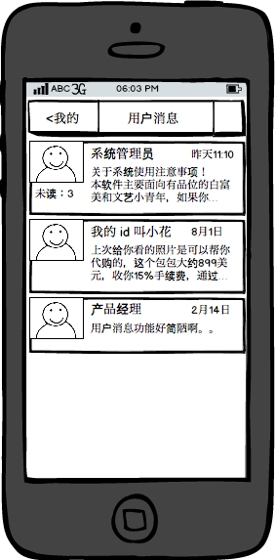

1，界面顶部左侧的“<我的”按钮用于返回“我的”栏目主界面，顶部中间的“用户消息”为纯文本标题。

2，消息列表排序按每个交互线索中最后一条信息（含对方发送和自己发送）的发送时间由近到远的顺序从上向下排列。

3，当用户登录自己的账号时，本地 App 需要从服务器端读取历史用户消息并与本地已有消息做去重及交互线索合并。用户注销时也应清空本地用户消息历史（不过目前版本好像没有设计注销功能^_^）

4，每个交互线索的左侧一列由对方账号的头像、以及未读消息数提示组成。如果该线索的全部消息都已经读过，则不显示“未读消息数”这一项。

5，每个交互线索的右侧一列由对方账号 id 名、最后一条消息（含对方发送和自己发送）的发送时间、最后一条消息的摘要组成。其中账号名如果过长，则应从尾部截断并补“…”；发送时间希望能进行智能化显示处理，例如昨天显示为“昨天”而不是具体日期；消息摘要控制为最多显示三行、最少显示一行，如果消息过长，则截断并补“…”。

6，每个交互线索的显示高度根据其内容多少自适应。

7，用户点击一个交互线索的任意部分时（含头像、未读消息数、账号名、发送时间、消息摘要），均切换界面展示该交互线索内容详情，具体界面设计及功能参照章节3.1。

## “我的_消息_对话”模块功能描述

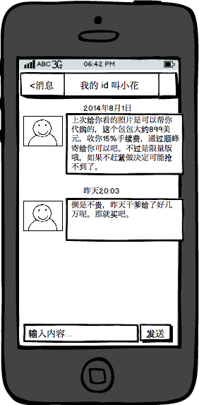

1，当交互线索被打开时，标记本交互线索的所有消息为“已读”。

2，顶部左侧的“<消息”按钮用于返回到用户消息列表页面。顶部中间显示的是对方的用户 id，为纯文本标题形式，如果账号名过长则阶段补“…”。

3，消息列表按最新消息在下方的方式展示。每条消息由该条消息所属用户的头像、发送时间点、消息内容组成。其中发送时间点为智能时间展示方式。

4，消息内容应支持换行，并支持加入链接，点击链接可跳转到 App 中的制定资源的指定显示位置中。

5，界面下方为文本输入框和发送按钮。文本输入框默认占只有一行，当用户具体输入内容时，随用户输入扩展，最多可以支持5行文本；如果用户输入比5行更多的文本，则在文本框右侧提供滚动条来辅助编辑定位。（参考微信的消息发送功能）

# “我的_用户属性设置”模块功能描述

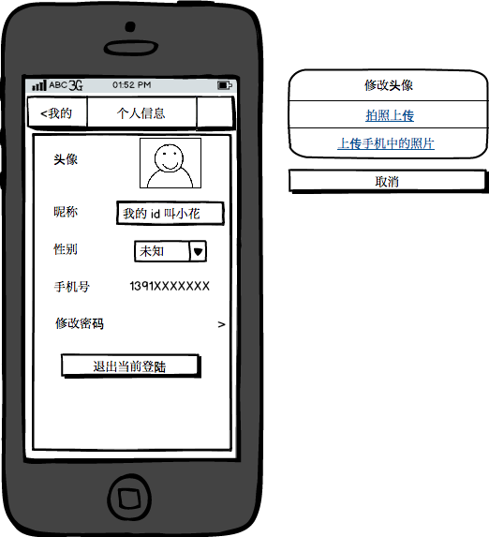

1，如果用户处于已经登陆的状态，则显示如上界面，由用户修改其个人属性信息。如果用户还未登陆，那么软件不提供个人属性信息的信息的修改界面，而是直接跳转到章节4.2的用户登陆界面。

2，界面顶部左侧按钮“<我的”用于返回“我的”栏目主界面；顶部中间的“个人信息为纯文本标题。

3，头像、昵称、性别会在用户修改后立即传输到服务器端保存。

4，用户点击头像一栏的现有头像图标时，界面底部浮动弹出如上面示意图右侧的功能栏，供用户通过相机或手机中的照片库选择头像图片。

5，昵称为纯文本输入框，获得焦点时即可输入，输入过程中屏幕键盘的“Return”键变化为“完成”键。在用户输入过程中，App 与服务器后台持续通讯，检查昵称是否重复，如果重复，则在文本框外的右侧空间显示一个红色小叉；如果不重复，则在文本框外的右侧空间显示一个绿色对勾。当用户点“完成”键或者点界面其他位置脱离文本输入焦点时，App 必须对已输入昵称进行检查，如果该昵称在服务器端存在重复，则昵称输入框强制重新获得输入焦点。

6，性别为下拉单选框，选项有：未知、女、男。默认为未知。

7，手机号栏在目前版本中仅用于显示，无任何交互功能。

8，修改密码栏被点击时，界面进入章节4.1的界面及功能。

9，“退出当前登录”按钮被点击时，向服务器端发送消息，并将当前用户属性按章节4.4的描述重新生成，并清除本地喜欢、分享、评论、收藏、关注、粉丝、草稿、消息等一切历史行为记录。

## “我的_修改密码”模块功能描述

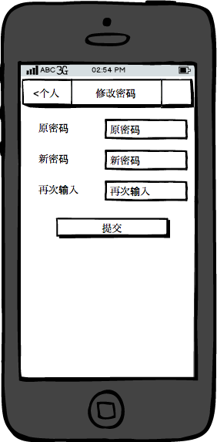

1，“<个人”按钮用于返回章节4的界面，“修改密码”为文本标题。

2，本页面三项内容都是“密码”类型的文本输入框。提交时做以下检查：原密码是否匹配，新密码和再次输入是否一致。如果出现任何检查项不能通过，则界面停留在本页，并以浮动提醒框方式提示用户。如果所有检查项都正常通过，则保存所有修改到服务器端，并且界面回到章节4的状态。

## “我的_登陆”模块功能描述

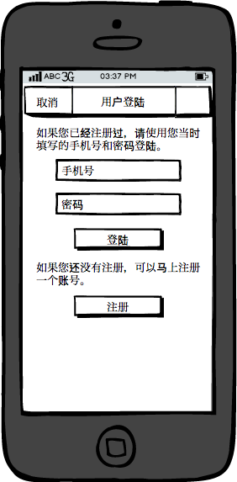

1，如果用户未登陆，则用户进入章节4的用户属性修改页面时，会先跳转到本登陆界面。

2，点左上角的“取消”时，软件将回到章节1的界面，也即“我的”栏目的主界面。

3，其余功能如示意图字面意思，登陆时与服务器端通讯检查用户名、密码，如果不能匹配则通过弹出浮动框提示用户，并仍将用户保留在当前用户登陆的界面上。如果登陆成功，则跳转到章节4的“用户属性设置”界面。

4，点“注册”按钮时进入章节4.3的用户注册界面。

## “我的_注册”模块功能描述

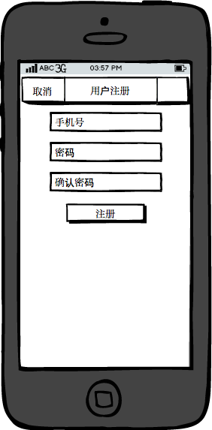

1，点击界面左上角的“取消”按钮时，界面回到如章节4.2所示的用户登陆界面。

2，界面所有功能如示意图字面意思。

3，点击“注册”按钮时，如果服务器端返回该手机号已被占用，或者两次输入的密码不匹配，则通过弹出浮动提示框告知用户，并仍将界面保留在当前的用户注册界面中。如果以上服务器端检查均正常通过，则服务器端记录本次提交的注册信息，并使用该注册信息完成登陆，并将界面跳转到如章节4的“用户属性设置”界面。

## 用户默认属性信息的生成规则

1，当用户首次打开当前 App 时，或者用户退出当前登陆时，均由 App 为其生成默认的用户属性，并将这些用户属性及设备 id 号一起，发送到服务器端，以便服务器端对用户的操作行为进行记录统计。

2，备选的默认属性分为：美丽、幸福、快乐、高雅、智慧、可爱，共6组。每一组对应一个默认头像。App 随机选择其中一组与当前设备 id 号绑定。

3，使用生成默认属性当时的月份，例如当时是5月，则取“五月”字样。取秒及毫秒信息组成一个数字串，例如2014年8月1日上午9点55分12秒712毫秒，则取得数字串为12712。组合头像分组、月份、时间数字串，形成为用户生成的默认昵称，例如“快乐五月12712”。

4，默认生成的“性别”取“未知”。

5，可能需要每年更新头像的默认分组选项，以便区分默认用户的注册年份，不过本版本暂不涉及。

# “我的_草稿”模块功能描述

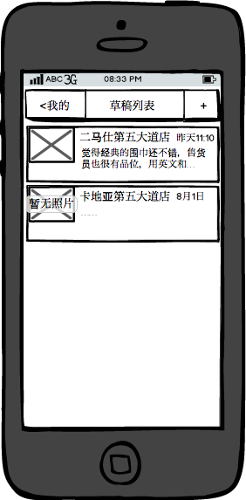

1，界面顶部左侧“<我的”按钮用于返回“我的”栏目主界面，中间的“草稿列表”字样为纯文本标题，右侧“+”按钮将进入章节5.1描述的功能创建一条新的评论。

2，界面中部是由评论草稿组成的列表。列表中每一项都包含：评论首图（如果评论一张照片都没有，则显示空白框及文字“没有照片”；如果有照片但未指定首图，则显示排序在最前的照片）、相关店铺名称（如果还未指定店铺则显示“未选择店铺”）、上次编辑该评论的时间（智能显示）、评论文字的头两行（超出长度则截断后补“…”；如果评论文字为空则显示“……”）。点击一个评论草稿的以上任意部分，均进入界面5.1，并载入该评论草稿的内容继续编辑。

3，如果界面5.1退出了一个草稿的编辑并且也没有选择“发布”，则返回本列表时列表内容应反映该草稿的最新的编辑内容状态。（例外是如果一个草稿的内容为全空，则直接删除而不是保存这一空草稿内容。）

## “我的_评论”模块功能描述

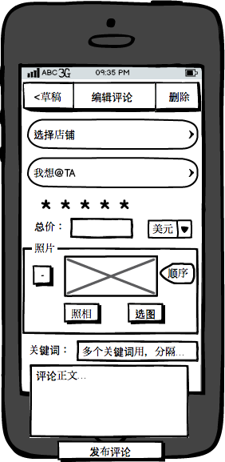

1，界面顶部左侧“<草稿”按钮点击后返回章节5的评论草稿列表界面。顶部中间“编辑评论”为纯文本标题。顶部右侧“删除”按钮点击后删除当前正在编辑的草稿，并且返回评论草稿列表（注意：用户点击“删除”按钮时，必须通过弹出提示框向用户再次确认——选项有“确定”及“取消”，只有用户选“确定”按钮才能真正删除）。

2，“选择店铺”栏在当前没有选定店铺时显示“选择店铺”字样，如果当前已经选定了店铺（历史选定或者是从某店铺详情的界面发起的创建评论），则显示该店铺的名字。用户点击这一栏时，界面切换到章节5.2功能。

3，“我想@TA”栏在当前未选定要@的用户时，显示“我想@TA”字样，如果当前已经选择了一个或多个@的用户（历史选定或者在个人主页选择@TA 创建的评论草稿），则显示当前已经被选定@的所有用户名。例如：如果已经选择了@旺财不是汪才 和 北京小美，则这一栏文字显示为“@旺财不是汪才 @北京小美”这样的样式。由于未限制一次能够被@的用户数，因此这个栏位的高度需要对内容进行自适应，可能为多行。用户点击这一栏时，界面切换到章节5.3功能。

4，5个星星为星级选择栏，用户点击其中任意一个也即选择了相应星级。注意：用户不能选择0星，最低也要有1星，如果用户选择了某店铺且在0星的状态下尝试发布，则必须提醒用户返回选择星级。

5，总价栏是一个只接受数字的文本框，应至少能支持输入10万量级。其后方的货币选择栏，默认显示当前选定的店铺所在国家的官方货币，如果店铺目前未选定，则默认显示“人民币”。点击货币选择栏时，最上方显示当前选定/默认选定的货币种类，如果“人民币”没有显示在最上方，则“人民币”显示在第二个位置，剩余货币种类按拼音顺序显示。

6，照片栏顺序列出当前已经添加到当前评论的照片，每张照片占一行，其照片的显示大小应当与《动态》主栏目中“评论列表”的首图展示缩略图的大小一致。点击照片时，界面进入章节5.4的功能。在每张照片所在行的最左侧和最右侧，各有一个按钮。最左侧的按钮点击时，提升用户是否删除该照片，如果用户在此确认删除，则进行实际删除操作，如果选择了取消，则放弃删除该照片。最右侧的按钮用于调整照片之间的显示顺序，按住该按钮，就可以将当前照片的位置向上升或者向下降。在最上方的照片会被当做该评论的首图处理。

7，照片列表的最下方，有“照相”和“选图”两个按钮。当用户点击“照相”时，弹出章节5.5的界面，通过照相功能现场拍摄照片；当用户点击“选图”时，弹出iOS 标准界面在手机图库中进行选择，用户点击选定某一张照片时，进入章节5.6的界面，如果用户再次确认这一选择，则将该照片加入当前编辑的评论中。如果用户在浏览手机图库时点了“X”键，则退出图库浏览，回到本节所描述的评论编辑界面。

8，关键词栏是一个单行文本框，用于输入标签式的关键词，其默认提示文字为“多个关键词用，分隔”。当输入焦点离开该文本框时，对用户输入的内容进行校正：英文逗号统一替换为中文全角逗号，且去除逗号间的多余中英文空格字符。

9，评论正文为多行文本框，支持换行符，且其默认高度为5行，应随着用户输入逐渐变高，以便尽量能够显示用户输入的完整内容，方便用户查看和编辑。

10，用户点击“发布评论”按钮时，对用户目前输入的所有内容进行检查：如果用户选择了某店铺，则星级必选；评论正文内容不能为空，否则提示用户“请写点什么，彰显您的品味吧～”。如果存在检查内容未通过，则通过弹出需确认的浮动框提示用户；如果所有检查内容均正确通过，则弹出无需确认的浮动框提示用户评论已发布成功，在当前页面停留1秒半时间，允许用户看到发布成功的提升，之后界面跳转到如章节1.5中“评论”一项中展示具体一条评论详情的界面，并可以在这个界面中通过右上角的“修改”按钮重新回到编辑状态进行修改。

11，用户如果成功发布了一条评论，且在@TA 栏不为空，则系统后台应对@TA 栏指定的用户以用户消息的方式给予通知。

12，用户有可能先发布了一条评论，又重新对该评论进行编辑修改。此时如果用户点界面左上角的“<草稿”退出编辑，则该评论取消发布状态，重新变成一篇草稿；而如果用户点击“发布评论”按钮，则该评论的最新内容将被发布。

## “我的_选择店铺”模块功能描述

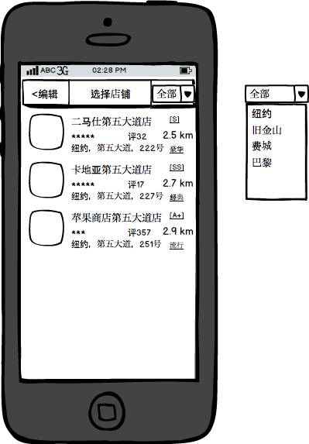

1，界面顶部左侧“<编辑”按钮用于返回章节5.1的评论编辑状态。中间的“选择店铺”字样为界面标题。

2，顶部右侧的“全部”按钮实际是一个下拉选单，“全部”为其默认选项，表示本界面将列出当前用户收藏的全部店铺；当点击该下拉选单时，选单除“全部”外，还将列出该用户所收藏的店铺所属的全部城市，其排序按照每个城市最新收藏的店铺的时间点排列，离现在越近的约靠上；但用户当前选定的城市将在最上方、其次为“全部”、接下来才是其他备选城市；当用户选择了某个城市或“全部”时，则下拉选单收起，用户选择的选项将显示在顶部最右侧，并且界面的店铺列表将按照这一新选定的城市范围进行更新。

2，店铺列表可能会因为性能考虑，需要做按需分批加载。

3，店铺列表的显示顺序按照用户收藏之的时间点，按约晚收藏显示约靠上的顺序排列。

4，店铺列表的显示样式和内容与《附近》文档中描述的“附近”主栏目的店铺列表一致，差别在于这里对每个店铺，隐掉5个图片的区域。并且当用户点击任意一个店铺的任意一个信息位置时（含店铺首图及店铺名及所有属性描述等），界面不是进入店铺详情，而是当做用户“选中”了这个店铺，界面返回章节5.1的评论编辑界面，并且将用户“选中”的这个店铺显示在原先“选择店铺”栏的位置。

## “我的_atTA”模块功能描述

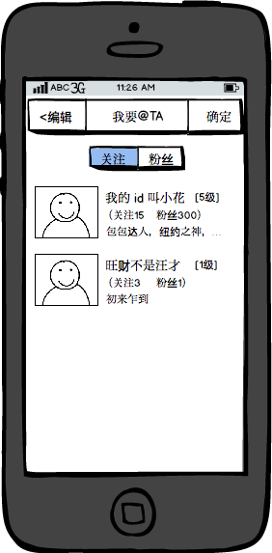

1，界面顶部左侧的“<编辑”按钮用于返回章节5.1的评论编辑状态，使用这个按钮返回时，当前所做的修改不生效。界面顶部右侧的“确定”按钮点击后也返回章节5.1的评论编辑状态，但当前所做的所有选择/取消选择动作均对正在编辑的评论草稿生效。顶部中间的“我要@TA”为纯文本标题。

2，“关注|粉丝”是一个切换按钮，用于切换显示当前是显示当前用户所关注的人，还是显示关注当前用户的人，默认显示“关注”。

3，用户列表的显示内容与章节1.4描述的用户属性概要部分完全相同，但点击该区域的任意部分是都表示切换“选择/取消选择”该用户的状态，而不做其他交互响应。“选择/取消选择”建议使用切换一个用户的属性概要显示区的背景色来表示。

4，用户列表的显示顺序按如下原则确定：最上方显示切换到当前“关注|粉丝”列表时，已经被选中了的用户（多个已选中用户的顺序参照本条后续的描述确定），也即在“关注”中选择了一个用户，切到“粉丝”然后又重新切换回来时，该用户就应该因为列表的切换而显示到最上方。其次根据服务器端统计，显示当前用户@过的用户（在评论中@过或者在对评论发表的子评论中@过都算），越晚@过的用户显示位置越靠上。最后显示当前用户没有@过的用户，顺序根据当前用户关注该用户的时间点（对于关注列表）以及该用户关注当前用户的时间点（对于粉丝列表），越晚关注的用户显示位置越靠上。

5，注意：有些用户可能同时在“关注”和“粉丝”列表里存在，则在其中一个列表里选中了该用户，则另一个列表中也应该显示为选中了该用户的状态；在其中一个列表去除了一个用户的选择，则另一个列表中也应该去除了对该用户的选择。

## “我的_照片大图”模块功能描述

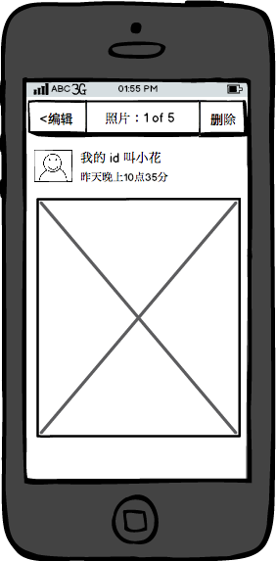

1，界面顶部左侧按钮“<编辑”用于返回章节5.1的评论编辑界面。顶部中间为纯文本标题，展示正在编辑的图片序号和本评论草稿目前已有的照片总数。顶部右侧为“删除”按钮，用户点击时，要求用户二次确认是否删除当前照片，如果用户选择确认则从当前编辑的评论草稿中去除当前照片。执行删除操作后，除更新顶部标题的序号外，显示被删除照片的下一张照片；如果被删除的已经是最末一张照片，则显示被删除照片的前一张；如果当前评论草稿中的所有照片都已被删除，则在本应是照片大图的位置显示提示文字“当前正在编辑的评论草稿已经没有照片了，请返回评论编辑界面拍摄或添加照片”。

2，用户头像、昵称、及时间戳的显示与《附近》中“附近_商品大图”中的显示样式一致，但点击时不做任何交互相应，也即不会跳转到该用户的个人主页。

3，照片大图部分的显示及功能与《附近》中“附近_商品大图”章节的设计一致。

## “我的_照相”模块功能描述

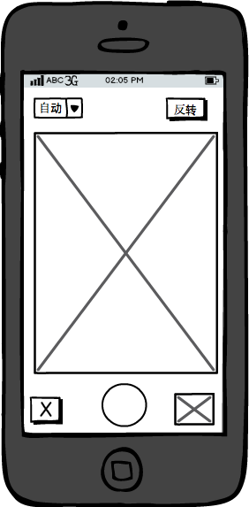

1，顶部左右两侧均为 iOS 系统照相功能标准模块，从左至右分别是闪光灯控制、是否使用前置摄像头。

2，中部为当前摄像头取景的实时预览。

3，下方最左侧的“X”按钮点击后推出当前界面，回到章节5.1的评论编辑界面。中间的圆形按键也即相机快门键，点击后界面进入章节5.6，对已拍摄的照片进行确认，是否加入当前的评论内容中。右侧按钮预览手机图库中最新的一张照片，当用户点击这个位置时，调用 iOS 系统标准界面，展示手机图库中的照片，由用户从中点选一张，之后进入章节5.6的界面，对选定的照片进行确认。如果用户在手机图库浏览界面点击了“X”按钮，则退回到本节描述的照相界面重新拍摄一张照片。

## “我的_选图”模块功能描述

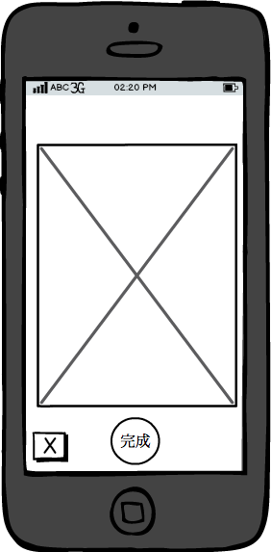

1，界面中部为当前已拍摄/从图库中选定的照片的预览。

2，界面左下角的“X”按钮表示放弃当前选择，如果本界面的预览照片来自拍照功能，则点“X”之后界面重回章节5.5的拍照界面，重新拍摄照片；如果本界面的预览照片来自选择的手机图库，则点“X”之后界面重回手机图库进行选择。

3，界面下方中部的原型“完成”按钮用于确认对当前所预览的照片的选择。用户点击后，则将当前照片加入正在编辑的评论中，并且界面回到章节5.1的样式中，继续进行评论草稿的其他内容编辑。

# “我的_关于”模块功能描述

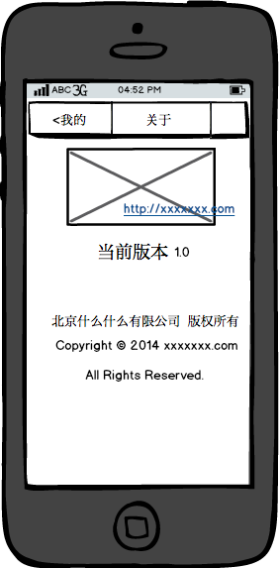

1，左上角“<我的”按钮用于返回“我的”栏目主界面。顶部中间“关于”为纯文本标题。

2，内容部分最上方为公司 LOGO，并附带网址。其余部分为基本文字描述信息。